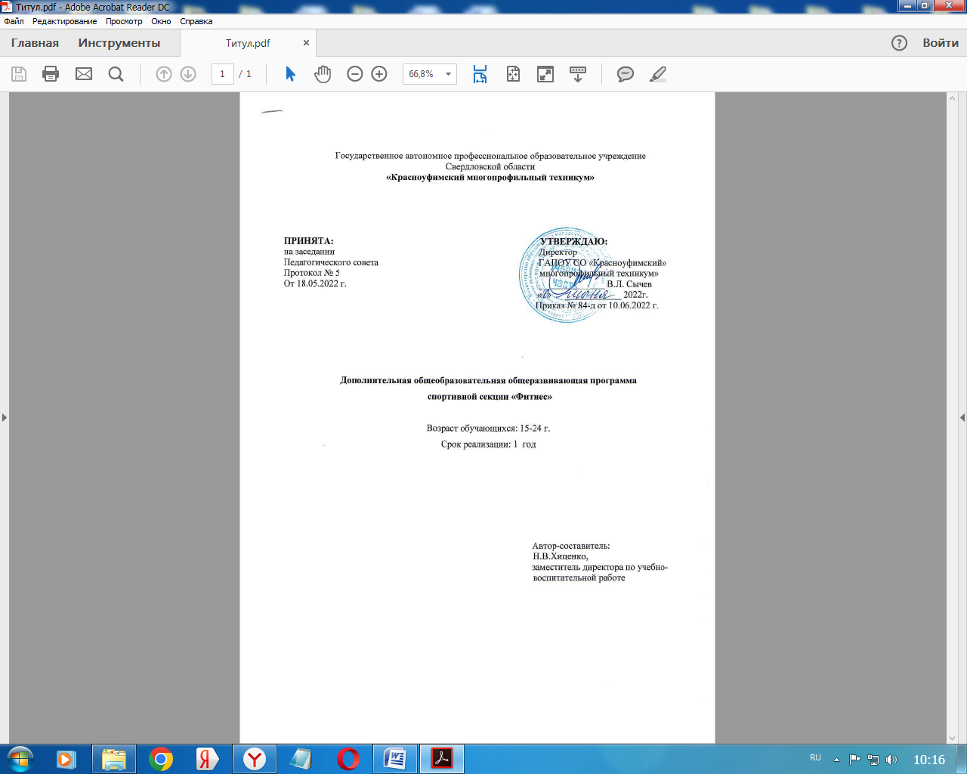

Содержание

Раздел l. Основные характеристики программы
1.1 Пояснительная записка

1.2 Цель и задачи программы

1.3 Учебный (тематический) план
1.4 Содержание учебного плана
1.5 Планируемые результаты

Раздел ll. Организационно-педагогические условия

2.1 Календарный учебный график
2.2 Условия реализации программы

2.3 Формы аттестации

Список литературы

Раздел l. Основные характеристики программы

1.1 Пояснительная записка
Дополнительная образовательная общеразвивающая программа «Фитнес» имеет физкультурно-оздоровительную направленность, представляя собой систему комплексных занятий на основе методик фитнеса с использованием современных оздоровительных технологий.
Актуальность курса обусловлена поиском более эффективных способов педагогических воздействий в физическом и умственном воспитании детей подросткового возраста при создании здоровьесберегающей среды.
В настоящее время в связи с тревожной тенденцией ухудшения здоровья детей существует потребность в успешной интеграции профилактических и оздоровительных технологий в образовательный процесс.
Современная система оздоровительных тренировок «Фитнес» известна во всём мире как одна из наиболее эффективных и востребованных технологий физкультуры и спорта.
Уникальность фитнеса заключается в том, что базируясь на огромном арсенале движений, он вовлекает в работу все мышцы и суставы организма и эффективно развивает их.
Применение физкультурно-оздоровительных методик фитнеса гарантирует правильное развитие функциональных систем организма, красивую осанку, лёгкую походку. Занятия фитнесом являются отличной профилактикой сколиоза и плоскостопия, прививают коммуникативные навыки, формирует морально-волевые качества. Привычку к здоровому образу жизни.
Содержание программы способствует укреплению здоровья обучающихся, активизации и развитию двигательной деятельности, их познавательной и мыслительной сферы различными средствами.
Программа составлена на основании следующих нормативно-правовых документов:
Федеральный уровень
- Федеральный закон от 29.12.2012 г № 273-ФЗ «Об образовании в Российской Федерации»;
- Концепция развития дополнительного образования в РФ (утверждена распоряжением правительства РФ от 04.09.2014 г. № 1726-р);
- Постановление Главного государственного санитарного врача Российской Федерации от 4 июля 2014 года № 41 «Об утверждении СанПиН 2.4.4.3172-14 «»Санитарно-эпидемиологические требования к устройству, содержанию и организации режима работы образовательных организаций дополнительного образования детей»;
- Приоритетный проект «Доступное дополнительное образование для детей»;
- Приказ Минпросвещения России от 09.11.2018 3 196 «Об утверждении Порядка организации и осуществления образовательной дополнительным общеобразовательным рекомендациями по проектированию общеобразовательных общеразвивающих программ» (включая разноуровневые программы) Минобрнауки России от 18 ноября 2015 №09-3242;
- Приказ Министерства просвящения РФ от 30.09.2020 г. № 533 «О внесении изменений в Порядок организации и осуществления образовательной деятельности по дополнительным общеобразовательным программам, утверждённый приказом министерства просвящения РФ № 196 от 09.11.2018 г.»;
- Методические рекомендации по проектированию дополнительных общеразвивающих программ, направленных письмом Минобрнауки России от 18.11.2015 3 09-3242;
- Письмо Минобрнауки России от 29.03.2016 г. № ВК-641\09 «О направлении методических рекомендаций»;
- Приказ Минобрнауки России от 23.08.2017 3 816 «Об утверждении Порядка применения организациями, осуществляющими образовательную деятельность, электронного обучения, дистанционных образовательных технологий при реализации образовательных программ».

Региональный уровень
- Постановление Правительства Свердловской области от 01.08.2019 г. № 461-ПП «О региональном модельном центре дополнительного образования детей на территории свердловской области»;
- Постановление Правительства Свердловской области от 06.08.2019 г. № 503-ПП «О системе персонифицированного финансирования дополнительного образования детей на территории Свердловской области»;
- Приказ Министерства образования и молодёжной политики Свердловской области от 30.03.2018 г. № 162-Д «Об утверждении Концепции развития образования на территории Свердловской области на период до 2035 года»;
- Приказ Министерства образования и молодёжной политики Свердловской области № 70-Д от 26.06.2019 «Об утверждении методических рекомендаций «Правила персонифицированного финансирования дополнительного образования детей в Свердловской области»».
Адресат общеразвивающей программы – общеразвивающая программа рассчитана на коллектив с группами детей в количестве 15 человек. Группы разновозрастные от 15 до 24 лет, состав постоянный. Обучение идёт по спирали, с постепенным усложнением материала. В подходе к каждой конкретной группе детей проявляется определённая гибкость, учитывается при этом состав группы, физические данные и возможности детей.
Занятия по программе «Фитнес» строятся так, чтобы каждый подросток мог проявить себя. И уже самостоятельно исправлять свои ошибки и вносить коррекцию по ходу двигательной деятельности. В этом возрасте легче освоить сложно координированные танцевальные движения и гимнастические упражнения.
Недостаточная физическая активность приводит к серьёзным нарушениям опорно-двигательного аппарата, а нарушения осанки могут быть связаны с нарушениями симметрии мышечного тонуса или его слабости. Причинами этому могут служить общее ослабление организма, неправильно организованный режим дня, понижение остроты слуха и зрения.
Занятия фитнесом увеличивают двигательную активность обучающихся, снижают их умственное и психическое напряжение, способствует функциональному созреванию и адаптации к обучению.
Режим занятий – занятия проходят 2 раза в неделю, продолжительностью 1 час.
Объём общеразвивающей программы 72 часа.
Срок освоения – 1 год.
Уровень освоения – «Базовый уровень».
Перечень форм обучения: фронтальная, индивидуальная, групповая.
Перечень видов занятий: лекция, практические занятия.
Перечень форм подведения итогов реализации дополнительной общеразвивающей программы: практические занятия, контрольные тесты.

1.2 Цель и задачи программы

Цель программы: развитие физических и творческих способностей, здоровье и работоспособность обучающихся. Особенно важно это в подростковом возрасте, т.к. именно в этом возрасте закладывается базовая школа движений, развиваются и формируются функции и системы организма.
Задачи программы:
- укрепление здоровья;
- формирование правильной осанки;
- улучшение телосложения;
- развитие физических качеств (гибкость, ловкость, быстрота, выносливость, сила, координация)4
- развитие чувства ритма и темпа;
- повышение умственной работоспособности, сопротивляемости организма;
- привлечение обучающихся к регулярным занятиям фитнеса;
- умение обучающихся самостоятельно составлять комплексы упражнений по фитнесу.

1.3 Учебный (тематический) план

№ п\п | Наименование разделов и тем | Объём часов |  |  | Формы аттестации
№ п\п | Наименование разделов и тем | Всего | Теория | Практика | Формы аттестации
Раздел 1. Основы гимнастики (16 час.)
1 | Вводное занятие. Техника безопасности. | 1 | 1 | 0 | Беседа
2 | Проверка начальных умений. | 1 | 0 | 1 | Контрольная
3 | Строевые упражнения | 2 | 0 | 2 | Педагогическое наблюдение. Практическая работа.
4 | Общеразвивающие упражнения. | 2 | 0 | 2 | Педагогическое наблюдение. Практическая работа.
5 | Равновесие | 2 | 0 | 2 | Педагогическое наблюдение. Практическая работа.
6 | Упр. для рук и плечевого пояса без отягощения для мышц туловища и ног сидя. | 2 | 0 | 2 | Педагогическое наблюдение. Практическая работа.
7 | Прыжки на двух ногах. На одной. Ходьба в рассыпную. | 2 | 0 | 2 | Педагогическое наблюдение. Практическая работа.
8 | Базовые упражнения по фитнесу. | 4 | 0 | 4 | Педагогическое наблюдение. Практическая работа.
Раздел 2.Ритмика (16 час.)
1 | Ритмика | 2 | 0 | 2 | Педагогическое наблюдение. Практическая работа.
2 | Основы хореографии | 2 | 0 | 2 | Педагогическое наблюдение. Практическая работа.
3 | Танцевальные шаги | 2 | 0 | 2 | Педагогическое наблюдение. Практическая работа.
4 | Ритмические танцы | 4 | 0 | 4 | Педагогическое наблюдение. Практическая работа.
5 | Базовые шаги аэробики | 2 | 0 | 2 | Педагогическое наблюдение. Практическая работа.
6 | Комплексы танцевальных упражнений. | 4 | 0 | 4 | Педагогическое наблюдение. Практическая работа.
Раздел 3. Фитнес – атлетика (15 час.)
1 | Упражнения на развитие силы. | 4 | 0 | 4 | Педагогическое наблюдение. Практическая работа.
2 | Упражнения на развитие гибкости и подвижности суставов. | 4 | 0 | 4 | Педагогическое наблюдение. Практическая работа.
3 | Упражнения на развитие выносливости | 4 | 0 | 4 | Педагогическое наблюдение. Практическая работа.
4 | Комплексы танцевальных упражнений. | 4 | 0 | 4 | Педагогическое наблюдение. Практическая работа.
Раздел 4. Фитнес – коррекция (20 час.)
1 | Упражнения на формирование правильной осанки. | 4 | 0 | 4 | Педагогическое наблюдение. Практическая работа.
2 | Упражнения для профилактики плоскостопия. | 4 | 0 | 4 | Педагогическое наблюдение. Практическая работа.
3 | Упражнения для укрепления пальцев рук и развитие мелкой моторики. | 4 | 0 | 4 | Педагогическое наблюдение. Практическая работа.
4 | Упражнения на дыхание, расслабление и релаксацию. | 4 | 0 | 4 | Педагогическое наблюдение. Практическая работа.
5 | Комплекс танцевальных упражнений. | 4 | 0 | 4 | Педагогическое наблюдение. Практическая работа.
Раздел 5. Подведение итогов (5 час.)
1 | Закрепление техники выполнения комплекса упражнений под музыку. | 2 | 0 | 2 | Педагогическое наблюдение. Практическая работа.
2 | Повторение пройденного материала. | 2 | 0 | 2 | Контрольная
3 | Итоговое занятие. | 1 | 1 | 0 | Беседа
 | Итого: | 72 | 2 | 70

1.4 Содержание учебного плана

Раздел 1. Основы гимнастики (16 час.)

- Вводное занятие. Техника безопасности.
Теория: Беседа о фитнесе, здоровом образом жизни. Правила техники безопасности на занятиях.
- Проверка начальных умений.
Практика: проверка первичных умений, обучающихся перед освоением основной программы.
- Строевые упражнения.
Практика: строевые приемы: повороты «Направо», «Налево», «Кругом». Фигурная маршировка: «Змейка».
- Общеразвивающие упражнения.
Практика: Общеразвивающие упражнения сидя на коврике, без предметов: на развитие силы, гибкости, координация движений.
- Равновесие.
Практика: Равновесие в положении лежа на бок. Равновесие в стойке на одной, опорой другой на коврик. Равновесие в положении лежа на лопатках с опорой одной ногой о пол, другая согнута вперед, руки в стороны на полу. Равновесие в упоре сидя на пятках на коврике.
- Упражнения для рук и плечевого пояса без отягощения для мышц туловища и ног.
Практика: Стоя на коврике, мяч в руках. Поднимание прямых рук с мячом вверх-вниз (5-10 раз). Стоя на коврике мяч в руках. Повороты туловища вправо-влево (руки с мячом на уровне груди).
- Прыжки на двух ногах, на одной. Ходьба в рассыпную.
Практика: прыжки на двух ногах, на одной ноге. Прыжки как можно выше отрываясь от пола. Ходьба в рассыпную.
- Базовые упражнения фитнеса.
Практика: Её длительность 65-75% времени выполнения комплекса. Она включает решение основных задач занятий фитнесом. В аэробную часть входят различные комплексы упражнений классической аэробики, степ – аэробики и т.д. С их помощью повышаются максимальные и резервные возможности нервно-мышечной, сердечно-сосудистой, дыхательной и других систем организма. На этой основе повышается уровень развития физических качеств. С помощью этих упражнений укрепляется мышечный корсет, повышается подвижностью в суставах, достигается оздоровительный эффект. ЧСС наиболее высокая при выполнении прыжков, бега. Несколько ниже – при выполнении приседаний, выпадов.

Раздел 2.Ритмика
- Ритмика.
Практика: Специальные упражнения для согласования движений с музыкой: хлопки. Притопы. Выполнение ритмических заданий.
- Основы хореографии.
Практика: Позиции рук и их смены. Выставление ноги вперед, в сторону на носок, поднимание ноги. Полуприседы и подъемы на носки, стоя спиной к опоре и сидя на мяче.
- Танцевальные шаги.
Практика: Скрестный шаг. Тройной притоп. Скрестный поворот. Сочетание изученных шагов в комбинацию, сидя на мяче и вокруг мяча.
- Ритмические танцы.
Практика: Танцы индивидуальные.
- Базовые шаги аэробики.
Практика: выполнение ранее изученных шагов в различных соединениях и связках.
- Комплексы танцевальных упражнений.
Практика: Разучивание комплексов упражнений.

Раздел 3. Фитнес – атлетика
- Упражнения направленные на развитие силы.
Практика: Упражнения для мышц спины, брюшного пресса, ног, рук и грудных мышц. Упражнения с резиновыми амортизаторами разной степени жесткости. Упражнения с модулями.
- Упражнения, направленные на развитие гибкости и подвижности суставов.
Практика: Суставная гимнастика. Статические и динамические упражнения на растягивание.

- Упражнения, направленные на развитие выносливости.
Практика: Прыжковые упражнения: прыжки с продвижением, со сменой мест в парах. Беговые упражнения с различными движениями рук, хлопками. Беговые упражнения с мячом в руках. Прыжковые упражнения: прыжки с продвижением и сменой мест в шеренгах, колоннах. Беговые упражнения.
- Комплексы танцевальных упражнений.
Практика: разучивание комплексов упражнений.

Раздел 4. Фитнес – коррекция
- Упражнения на формирование правильной осанки.
Практика: Упражнения для формирования и закрепления навыка правильной осанки в парах, в сцеплении за руки. Комплексы упражнений на коррекцию и профилактик различных нарушений осанки в различных исходных положениях. Упражнения на вытяжение позвоночника.
- Упражнения для профилактики плоскостопия.
Практика: Выполнение изученных упражнений в различных комбинациях.
- Упражнения для укрепления пальцев рук и развития мелкой моторики.
Практика: Упражнения с использованием предметов.
- Упражнения на дыхание, расслабление и релаксацию.
Практика: упражнения дыхательной гимнастики. Упражнения для напряжения и расслабления мышц.
- Комплексы танцевальных упражнений.
Практика: Разучивание комплексов упражнений.

Раздел 5. Подведение итогов
- Закрепление техники выполнения фитнес упражнений.
Практика: Повороты головы, наклоны головы; положения рук на поясе, вперед и в сторону на уровне плеч, наверх, перевод из положения в положение; круговые движения рук, наклонны корпуса вперед, назад, в сторону, круговые движения корпуса, позиции рук; подготовительное положение, руки на поясе; поднимание ноги, согнутой в колене вперед, и отпускание (без фиксации и с задержкой, стопа вытянута); приседание по 6 позиции.
- Повторение пройденного материала.
Практика: Перестроение в круг, колонну, линию, диагональ.
- Итоговое занятие.
Теория: подведение итогов прохождения программы.

1.5 Планируемые результаты
Предметные:

- умеет правильно выполнять упражнения;
- владеет различными способами составления комплексов упражнений;
- применяет свои знания в жизни;
- применяет во время занятий фитнесом все основные технические элементы;
- сформированы умения измерять индивидуальные показатели физического развития;
- применяет в занятиях индивидуальные навыки.

Метапредметные:

- определяет цель учебной деятельности с помощью педагога и самостоятельно;
- обучается совместно с педагогом обнаруживать и формулировать учебную проблему;
- планирует учебную деятельность, работая по предложенному плану, используя необходимые средства;
- умеет планировать собственную деятельность, распределять нагрузку и отдых в процессе ее выполнения.

Личностные:

- способен к активному включению в общение и взаимодействию со сверстниками на принципах уважения, доброжелательности, взаимопомощи;
- проявление положительных качеств личности и управление своими эмоциями в различных нестандартных ситуациях;
- умеет проявлять дисциплинированность, трудолюбие и упорство.

Раздел II. Организационно-педагогические условия

2.1 Календарный учебный график

№ п\п | Основные характеристики образовательного процесса
1 | Количество учебных недель | 36
2 | Количество учебных дней | 72
3 | Количество часов в неделю | 2
4 | Количество часов | 72
5 | Недель в 1 полугодии | 15
6 | Недель во 2 полугодии | 21
7 | Начало занятий | 15 сентября
8 | Окончание учебного года | 15 июня

2.2 Условия реализации программы

Материально – техническое обеспечение:
- актовый зал
- аппаратура для звукового сопровождения занятий (магнитофон, музыкальный центр и пр.)
- аудиоматериал
- коврики 15 шт.

Кадровое обеспечение:
Педагог дополнительного образования, отвечающий всем требованиям квалификационных характеристик для соответствующих должностей педагогических работников.

Методические материалы: в процессе реализации программы используются:
- Учебные пособия по фитнесу;
- Обучающие видеоролики по комплексным упражнениям.
Программа реализуется с использованием технологий:
- Здоровьесберегающие технологии;
- Игровые технологии;
- Информационно-коммуникативные технологии;
- Технология индивидуализации обучения;
- Личностно-ориентированная технология.

2.3. Формы аттестации
Применяемые формы контроля: игровые конкурсы, контрольный урок, творческие задания с самостоятельными решениями, наблюдение.
Итоговая аттестация проходит в виде открытого занятия.
В целях обеспечения контроля результатов освоения обучающимися дополнительной общеразвивающей программы применяются следующие виды контроля:
- Текущий контроль процесса формирований знаний, умений и навыков.
- Итоговый контроль, состоящий в оценке качества освоения содержания программы. Контроль результатов освоения обучающимися дополнительной общеразвивающей программы осуществляется в формах анализа процесса и результатов деятельности подростков.
Методы контроля: наблюдение, беседа, анализ, мониторинг. Целью контроля является создание необходимых условий для достижения современного качества дополнительного образования, совершенствования деятельности педагогического коллектива и повышение его профессионального мастерства.

Список литературы
Для педагогов
- Крючек Е.С. Аэробика. Содержание и методика проведения оздоровительных занятий: учебно-метод.пособие М.: «Терра-Спор, Олимпия Пресс», 2001. – 64 с.
- Кузнецов В.С., Колодинский Г.А. Фиическая культура. Упражнения и игры с мячами. – М.: Изд. «НЦ ЭНАС», 2002.-240 с.
- Лисицкая Т.С.. Сиднева Л.В. Аэробика: В 2т т.II. частные методики: - М.: Федерация аэробики России, 2002. – 216 с.
- Литвинов Е.Н. и др. Методика физического воспитания. Пособие для учителя. – М.: Просвящение, 201. – 235 с.
- Мякинченко Е. Аэробная и силовая фитнес – тренировка: как доиться наилучшего результата?\\ Журнал оздоровительной тренировки для профессиональных инструкторов «Аэробика». 2000, лето. С 2-6.
- Освальд К. Стретчинг для всех\ К. Освальд, СБаско. – М.: Изд-во «ЭКСМО- Пресс», 2021. – 192 с.
- Степаненкова Э.Я. Теория и методика физического воспитания и развития ребенка: учеб. пособие для студ. высш. учеб. заведений\ Э.Я. Степаненкова – М.: Издательский центр «Академия», 2006. 368 с.
- Смирнова Л.А. Общеразвивающие упражнения с предметами. М.: Изд-во Владос. 200. – 245 с.

Для детей
- Менхин Ю.В., Менхин А.В. Оздоровительная гимнастика: теория и методика. – Ростов н\Д.: Феникс, 2002.
- Муравьев В.А. Воспитание физических качеств детей школьного возраста. – М.: Айрис-пресс. 2014.
- Попова Е.Г. Общеразвивающие упражнения в гимнастике. – м.: Терра-спорт, 2020.
- Потапчук А.А. Фитнес6 использование в практике лечебной и адаптивной физической культуры. Адаптивная физическая культура №1 – Москва 2020.

